**Proyecto CRM**

**Ingeteam - FV**

**DOCUMENTO DE REQUERIMIENTOS Y ESPECIFICACIONES PARA EL DESARROLLO E IMPLEMENTACIÓN DE UNA SOLUCIÓN CRM**

**Capítulo 6 – Workflows**

**INDICE**

6 WORKFLOWS 4

6.1 Proceso general de venta (from A to B) 4

6.1.1 Gestión de Leads y Oportunidades (VTA.010) 5

6.1.2 Gestión de ofertas (VTA.020) 8

6.1.3 Proyecto (VTA.030) 13

6.1.4 Garantía (VTA.040) 16

6.2 Inventario de workflows 18

6.2.1 Request Commercial Activity (WF1) 18

6.2.2 Product Modification (WF2) 19

6.2.3 Register Product on SAP (WF3) 20

6.2.4 Binding Offer (WF4) 21

6.2.5 Logistics (WF5) 22

6.2.6 Legal Requirements (WF6) 24

6.2.7 Special Prices (WF7) 25

6.2.8 Technical Support (WF8) 26

6.2.9 Delivery Times (WF9) 27

6.2.10 Financial Credit (WF10) 28

6.2.11 Item Price Double-Check (WF11) 29

6.2.12 Account Creation (WF12) 30

6.3 Nomenclatura y signos utilizados 31

**CONTROL DE ACTUALIZACIONES**

|  |  |  |  |  |
| --- | --- | --- | --- | --- |
| **VERSIÓN** | **FECHA CREACIÓN** | **CREADO POR** | **FECHA APROBACIÓN** | **APROBADO POR** |
|  |  | Juan Carlos Jadraque  José Luis González  Javier Villanueva  Arturo Albacete  Ignacio Parres |  |  |
|  |  |  |  |  |
|  |  |  |  |  |
|  |  |  |  |  |
|  |  |  |  |  |
|  |  |  |  |  |
|  |  |  |  |  |
|  |  |  |  |  |
|  |  |  |  |  |
|  |  |  |  |  |

|  |  |
| --- | --- |
| **PUNTO** | **CAMBIOS RESPECTO DE LA VERSIÓN ANTERIOR** |
|  | NO APLICA al ser la primera versión |
|  |  |
|  |  |
|  |  |
|  |  |
|  |  |
|  |  |
|  |  |
|  |  |
|  |  |
|  |  |
|  |  |
|  |  |
|  |  |
|  |  |
|  |  |
|  |  |
|  |  |

# WORKFLOWS

## Proceso general de venta (from A to B)

Los apartados siguientes constituyen el nivel 0 de la definición del Proceso de Ventas, responsabilidad de José Luis González.

**Descripción**

El proceso refleja todas aquellas actividades relacionadas con la realización de una venta, desde el momento en que se identifica a un *lead*, arrancando el proceso con su primera actividad de **Gestión de Leads y Oportunidades**, hasta la **Gestión de la Garantía**.

Identificador: **VTA**

**Actividades**

En este apartado definimos las actividades que componen el proceso.



**Diagrama general**

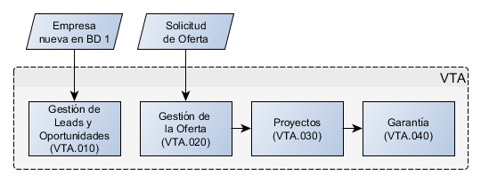

### Gestión de Leads y Oportunidades (VTA.010)

El código utilizado para esta actividad es **VTA.010.**

Esta actividad reúne el conjunto de tareas para gestionar una nueva entrada en la BD1 Companies (una empresa nueva).



**Descripción**

La actividad se inicia cuando se añade una empresa a la base de datos BD1 Companies.

Si la empresa tiene *Company Importance* igual a “To be defined”*,* se considera un *Lead* y el KAM asignado deberá **Identificar la Importancia** (VTA.010. 05) de la empresa. Para ello se lanzará el WF1 con los siguientes valores:

1. *To* - el KAM asignado
2. *Commercial activity channel* – Seleccionar “other”
3. *Commercial activity motives* – “Identificar importancia de la empresa”
4. *Comments* - El NIF/VAT de la empresa, que se usará para localizarla en la BD1 Companies
5. *Deadline* – Fecha límite a decidir por IPT-FV (¿1 semana?)

Una vez hecho esto, si la empresa se ha identificado como de importancia *None*, el proceso finalizará. Si la importancia es A, B o C, entonces se le solicitará al KAM asignado **Planificar Próxima Actividad** (VTA.010.10) mediante el WF1 con los siguientes valores:

1. *To* – el KAM asignado
2. *Commercial activity channel* – Seleccionar “Planning”
3. *Commercial activity motives* – “Nueva oportunidad comercial”
4. *Comments* - El NIF/VAT de la empresa, que se usará para localizarla en la BD1 Companies
5. *Deadline* – Fecha límite a decidir por IPT-FV (¿1 semana?)

En caso de que la empresa fue añadida a la BD1 Companies con una importancia inicial de A, B o C, se iniciará el segundo workflow previamente descrito.

**Pasos**



**Origen y destino**

La actividad se inicia en el departamento comercial al añadir una empresa a la BD1 Companies.

La salida de esta actividad es una oportunidad comercial.

**Áreas involucradas**



**Diagrama general**

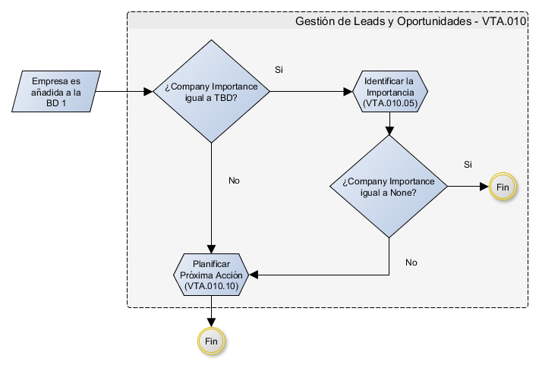

El caso de que Company Importance inicial = None está cubierto en la descripción. ¿Basta con eso?

**Herramientas**

A nivel personal se usan dos herramientas ofimáticas: Microsoft Office (Word y Excel) y Microsoft Outlook (para correo electrónico).

A nivel de oficina se usa la herramienta de gestión empresarial SAP.

Para la distribución y recepción de documentación tanto interna como externa se utiliza correo electrónico, fax, correo postal o mensajería urgente.

**Documentos**

PENDIENTE

**Dependencias y limitaciones**

PENDIENTE

### Gestión de ofertas (VTA.020)

El código utilizado para esta actividad es **VTA.020.**

Esta actividad reúne el conjunto de tareas para realizar una venta a partir de una solicitud de oferta.



**Descripción**

La actividad se inicia al realizar un cliente (empresa miembro de la BD1 Companies) una solicitud de una oferta. A continuación el KAM asignado comienza con la **Elaboración de la Oferta** (VTA.020.05).

En esta tarea de elaboración de la oferta pueden surgir varios casos que implican la necesidad de acudir a otros departamentos para su resolución. Estas tareas de ayuda externa requerirán atención y resolución de manera decisiva e individual pues en caso de quedar irresolutas se considerará la oferta como no procesable y el proceso finalizará. Se gestionarán por medio de workflows, teniendo cada tarea un workflow asociado, como se indica en la tabla a continuación:

|  |  |
| --- | --- |
| **Tarea** | **Workflow** |
| **Solicitar actividad comercial al KAM** | WF1 – Commercial activity request |
| **Modificar un producto** | WF2 – Product modification |
| **Registrar un producto en SAP** | WF3 – Register product on SAP |
| **Vincular una oferta NBO** | WF4 – Binding Offer |
| **Solicitar estimaciones de costes y plazos de entrega** | WF5 - Logística |
| **Consultas legales** | WF6 – Legal requirements |
| **Solicitar aprobación de precios especiales** | WF7 – Special prices |
| **Solicitar ayuda técnica** | WF8 – Technical support |
| **Solicitar estimaciones de plazos de entrega** | WF9 – Delivery times |
| **Solicitar extensión del límite de crédito** | WF10 – Financial credit |
| **Solicitar comprobación de precios** | WF11 – Item Price double-check |

Si la oferta se considera procesable la elaboración de la oferta continúa. Finalmente habrá que **Guardar PDF y Enviar Oferta** (VTA.020.10), generando el documento de Oferta que se enviará al Cliente.

El cliente hará una **Evaluación de Oferta** (VTA.020.15) y posteriormente, el **Envío de Respuesta** (VTA.020.20). La actividad finaliza si la oferta es rechazada. Si se requiere una modificación, se vuelve a realizar una **Elaboración de la Oferta** (VTA.020.05). Si es aceptada, el departamento comercial (Back-office) pasa a **Procesar Pedido en SAP** (VTA.020.25).

Una vez procesado el pedido exitosamente, un *Order Confirmation* (Confirmación de Pedido) es generado, y el cliente deberá **Recibir Confirmación de Pedido** (VTA.020.30). Finalmente se **Informa al KAM** (VTA.020.35) de la venta realizada.

**Pasos**

En este apartado se identifican las tareas encuadradas dentro de la actividad, y se indica el código de cada tarea.



**Origen y destino**

La actividad se inicia en el departamento comercial ante la solicitud de oferta de parte de un cliente.

La salida de esta actividad es una nueva orden de pedido.

**Áreas involucradas**

En esta actividad hay tanto tareas internas a la gestión de ofertas como tareas externas a la misma, ya sea dentro IPT – Energy, o de entidades externas como filiales y clientes. Para cada una de las tareas se identifican qué áreas intervienen en esta actividad, y en cual tarea.



**Diagrama general**

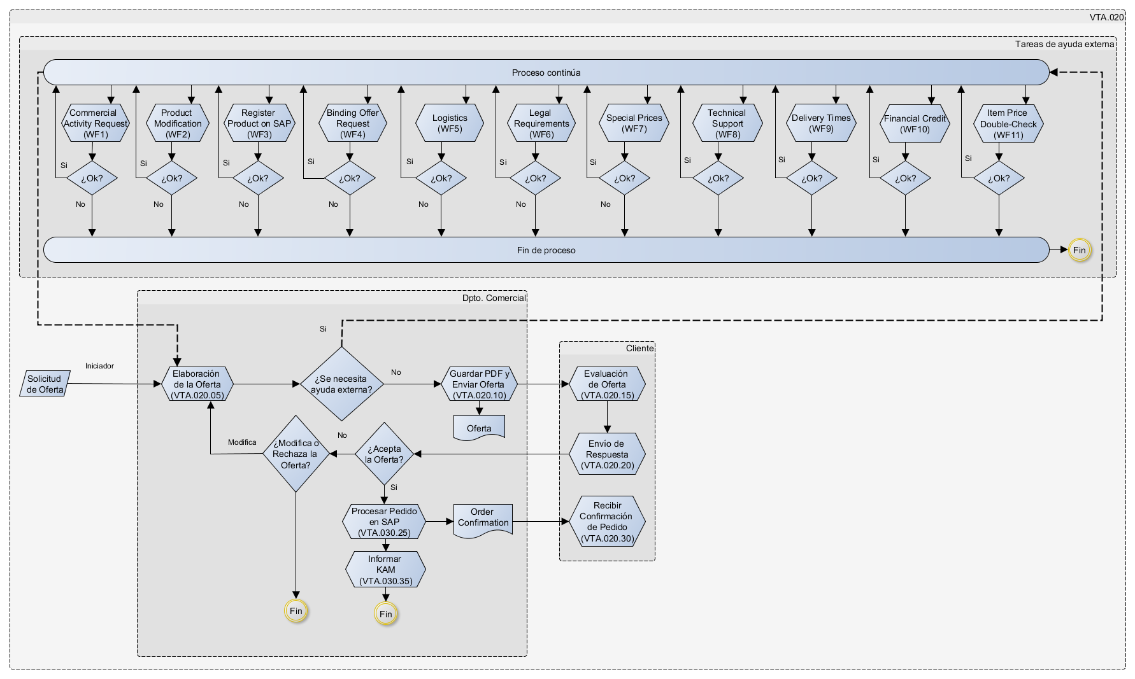

**Herramientas**

A nivel personal se usan dos herramientas ofimáticas: Microsoft Office (Word y Excel) y Microsoft Outlook (para correo electrónico).

A nivel de oficina se usa la herramienta de gestión empresarial SAP.

Para la distribución y recepción de documentación tanto interna como externa se utiliza correo electrónico, fax, correo postal o mensajería urgente.

**Documentos**

A lo largo de esta actividad se generan y archivan los siguientes documentos:

* Oferta
* Order Confirmation (Confirmación de Pedido)

**Dependencias y limitaciones**

Esta actividad tiene una dependencia crítica con el departamento comercial, el departamento de gestión de pedidos y el cliente.

### Proyecto (VTA.030)

El código utilizado para esta actividad es **VTA.030**.

Esta actividad reúne el conjunto de tareas para iniciar y gestionar un proyecto a partir de una venta.

**Descripción**

Al realizarse una venta, la primera tarea es **Iniciar Proyecto** (VTA.030.05). Existen tres posibles tipos de proyecto, cada uno con una tarea asociada:

1. **Proyecto de dirección** (VTA.030.10)
2. **Puesta en marcha** (VTA.030.15)
3. **Sólo entrega de producto** (VTA.030.20)

**Pasos**

En este apartado se identifican las tareas encuadradas dentro de la actividad, y se indica el código de cada tarea.



**Origen y destino**

PENDIENTE

**Áreas involucradas**

En esta actividad hay tanto tareas internas como tareas externas a la misma, ya sea dentro IPT – Energy, o de entidades externas como filiales y clientes. Para cada una de las tareas se identifican qué áreas intervienen en esta actividad, y en cual tarea.



**Diagrama general**

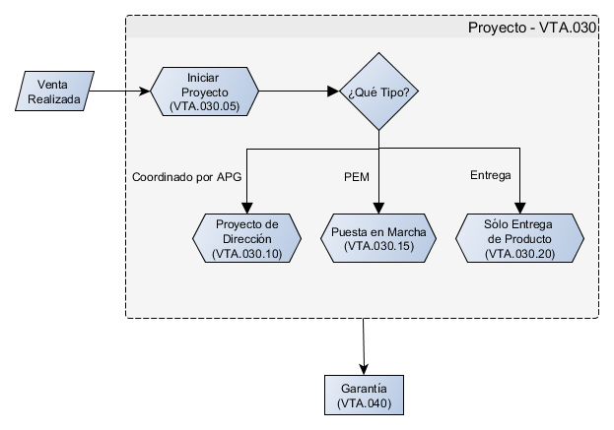

**Herramientas**

A nivel personal se usan dos herramientas ofimáticas: Microsoft Office (Word y Excel) y Microsoft Outlook (para correo electrónico).

A nivel de oficina se usa la herramienta de gestión empresarial SAP.

Para la distribución y recepción de documentación tanto interna como externa se utiliza correo electrónico, fax, correo postal o mensajería urgente.

**Documentos**

* PENDIENTE

**Dependencias y limitaciones**

PENDIENTE

### Garantía (VTA.040)

El código utilizado para esta actividad es **VTA.040**.



**Descripción**

La actividad se inicia con la conclusión de un proyecto. Se procede a **la Gestión de la Garantía** (VTA.040.05) y se finaliza la actividad.

**Pasos**

En este apartado se identifican las tareas encuadradas dentro de la actividad, y se indica el código de cada tarea.



**Origen y destino**

PENDIENTE

**Áreas involucradas**

En esta actividad hay tanto tareas internas como tareas externas a la misma, ya sea dentro IPT – Energy, o de entidades externas como filiales y clientes. Para cada una de las tareas se identifican qué áreas intervienen en esta actividad, y en cual tarea.



**Diagrama general**

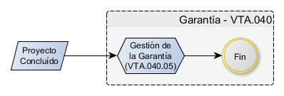

**Herramientas**

A nivel personal se usan dos herramientas ofimáticas: Microsoft Office (Word y Excel) y Microsoft Outlook (para correo electrónico).

A nivel de oficina se usa la herramienta de gestión empresarial SAP.

Para la distribución y recepción de documentación tanto interna como externa se utiliza correo electrónico, fax, correo postal o mensajería urgente.

**Documentos**

A lo largo de esta actividad se generan y archivan los siguientes documentos:

* Garantía

**Dependencias y limitaciones**

PENDIENTE

## Inventario de workflows

Este apartado reúne el conjunto de workflows para realizar las distintas tareas de ayuda externa durante la elaboración de la oferta (en la actividad VTA.020) así como workflows que son llevados a cabo fuera del periódo de elaboración de la oferta.

Se describe cada workflow a través de dos tablas: una tabla *request* y una tabla *response.* Estas dos tablas contienen el conjunto de campos que detallan la información emitida y recibida.



### Request Commercial Activity (WF1)

**Descripción**

Este workflow sirve para solicitar a un KAM llevar a cabo determinadas actividades comerciales.

**Solicitante**

HQM, CM, El jefe del KAM, otros KAM, Aitor Amundaráin (Cursos y Newsletters), Back-office

**Destinatario**

KAM

**Request-Response**



### Product Modification (WF2)

**Descripción**

Este workflow se inicia cuando se quiere modificar un producto existente.

**Solicitante**

KAM

**Destinatario**

I+D

**Request-Response**





### Register Product on SAP (WF3)

**Descripción**

Esta actividad se inicia cuando se quiere dar de alta un producto en SAP.

**Solicitante**

KAM

**Destinatario**

Back-office

**Request-Response**



### Binding Offer (WF4)

**Descripción**

Este workflow se inicia cuando se quiere pasar una oferta no vinculante (*non-binding offer)* a una oferta vinculante (*binding offer)*.

**Solicitante**

KAM

**Destinatario**

Jefe del KAM (CM y/o JLP).

**Request-Response**



### Logistics (WF5)

**Descripción**

Este workflow se inicia cuando se quiere solicitar una estimación de plazos y costes de logística.

**Solicitante**

KAM

**Destinatario**

Logística

**Request-Response**

Ver siguiente página.



### Legal Requirements (WF6)

**Descripción**Este workflow se inicia cuando el KAM requiere asistencia en temas legales como por ejemplo: la temática de cláusulas en una oferta, documentación legal, etc…

**Solicitante**KAM

**Destinatario**Jurídico (Javier Nayas)

**Request-Response**



### Special Prices (WF7)

**Descripción**Este workflow se inicia cuando el KAM quiere ponerle un precio especial a una oferta, y para ello requiere aprobación de dicho precio.

**Solicitante**KAM

**Destinatario**Jefe del KAM

**Request-Response**



### Technical Support (WF8)

**Descripción**Este workflow se inicia cuando el KAM necesita información sobre un tema técnico, como pueden ser el cumplimiento de estándares, dimensiones, etc…

**Solicitante**KAM

**Destinatario**I+D

**Request-Response**





### Delivery Times (WF9)

**Descripción**

Este workflow se inicia cuando el KAM quiere solicitar a logística una estimación de plazos de entrega.

**Solicitante**

KAM

**Destinatario**

Cristina Medrano

**Request-Response**



### Financial Credit (WF10)

**Descripción**

Este workflow se inicia cuando el KAM requiere aprobación por parte de financiero para establecer el límite de crédito de una oferta.

**Solicitante**

KAM

**Destinatario**

Financiero

**Request-Response**



### Item Price Double-Check (WF11)

**Descripción**

Este workflow se inicia

**Solicitante**

KAM

**Destinatario**

Back-office

**Request-Response**



### Account Creation (WF12)

**Descripción**

Este workflow se inicia al requerirse la creación de una cuenta en la BD1 Companies..

**Solicitante**

KAM, CM, HQM, Back-office, CRM

**Destinatario**

Back-office, CRM Data Entry Assistant

**Request-Response**



## Nomenclatura y signos utilizados

La nomenclatura utilizada en este documento es la siguiente:

Proceso:

PPP Se identifica un código de tres caracteres alfabéticos.

Actividad:

PPP.AAA Se identifica con el código del proceso al que pertenece y res caracteres numéricos separados del código del proceso por un punto.

La numeración inicialmente se define a intervalos de 10, es decir PPP.010, PPP.020, etc…, en caso de tener que intercalar posteriormente una actividad entre dos ya existentes, se tomará un número intermedia, evitando en la medida de lo posible modificar los códigos de las actividades existentes.

Tarea:

PPP.AAA.TT Se identifica mediante el código de la actividad a la que pertenece seguido de dos caracteres numéricos separados del código de actividad por un punto.

L numeración inicialmente se define a intervalos de 5, es decir PPP.AAA.05, PPP.AAA.10, etc…, en caso de tener que intercalar posteriormente una tarea entre dos ya existentes, se tomará un número intermedio, evitando en la medida de lo posible modificar los códigos de las tareas existentes.

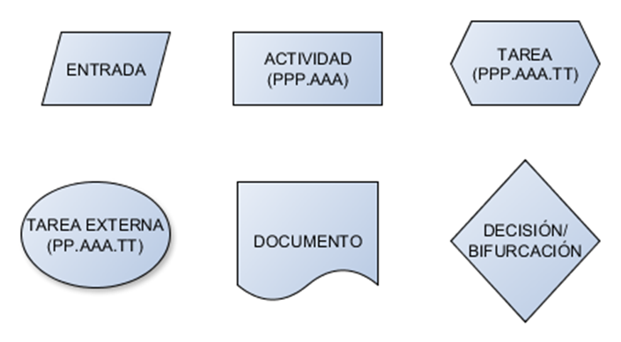

**CONTROL DE FIRMAS DE APROBACIÓN**

|  |  |  |
| --- | --- | --- |
| Resumen de identificación: | | |
| Proyecto CRM Ingeteam FV  Documento de requerimientos y especificaciones para el desarrollo e implementación de una solución CRM (DRE)  Capítulo 6 | | |
| Destinatarios / Lista de distribución: | | |
| NO APLICA – Este documento se integrará como parte del DRE | | |
|  | | |
| **Firmas de aprobación** | | |
| **Firma:** | **Firma:** | **Firma:** |
| **Juan Carlos Jadraque** | **José Luis González** | **Javier Villanueva** |
| Fecha: | Fecha: | Fecha: |